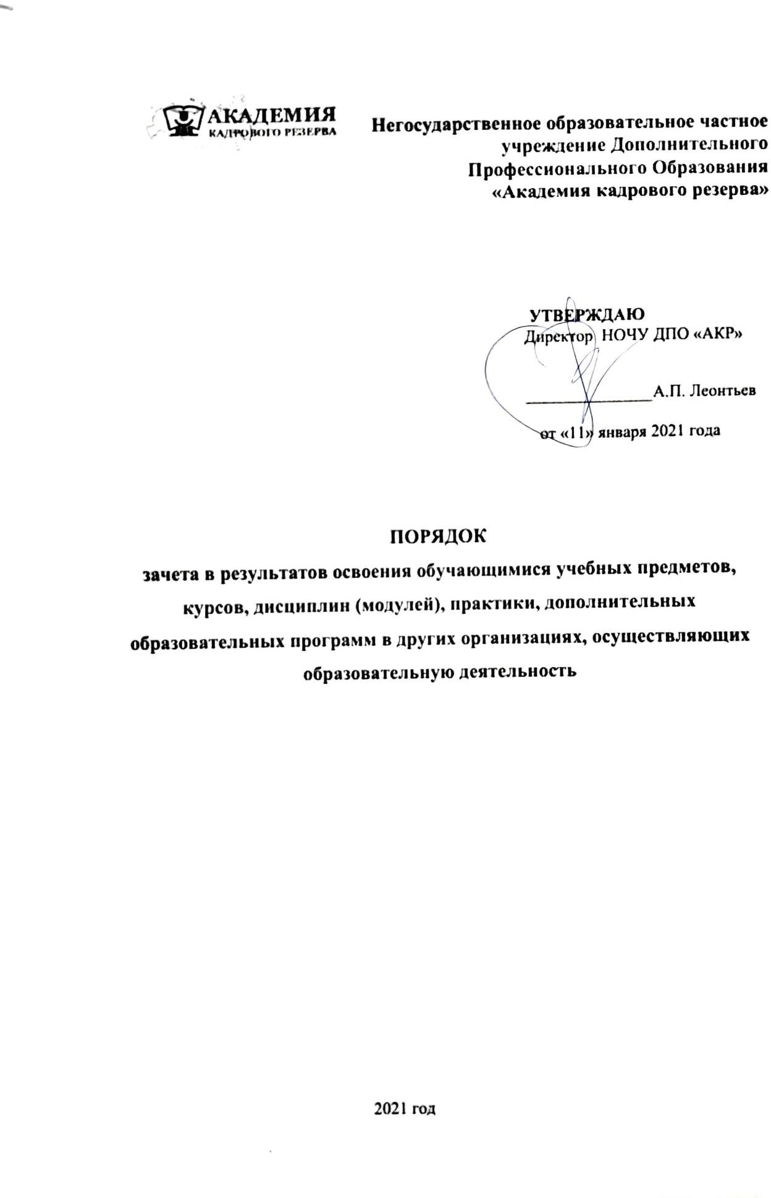
- Настоящий Порядок регламентирует зачет результатов освоения обучающимися НОЧУ ДПО «АКР» учебных предметов, курсов, дисциплин (модулей), практики, дополнительных образовательных программ в других организациях, осуществляющих образовательную деятельность.
- Под зачетом в настоящем Порядке понимается перенос в документы об освоении образовательной программы учебных предметов, курсов, дисциплин (модулей), практики, дополнительных образовательных программ с соответствующей оценкой, полученной при освоении образовательной программы в других организациях, осуществляющих образовательную деятельность, или без нее.
- Решение о зачете освобождает обучающегося от необходимости повторного изучения соответствующих учебных предметов, курсов, дисциплин (модулей), практики, дополнительных образовательных программ.
- Подлежат зачету ранее изученные в других организациях, осуществляющих образовательную деятельность, учебные предметы, курсы, дисциплины (модули), практики, дополнительные образовательные программы при совпадении наименования и объема содержания не менее, чем 90% учебных предметов, курсов, дисциплин (модулей), практики, дополнительных образовательных программ.
- Решение о зачете ранее изученных учебных предметов, курсов, дисциплин (модулей), практики, дополнительных образовательных программ, оформляется приказом Директора НОЧУ ДПО «АКР» на основе представленных слушателем (обучающимся) справок об обучении, выписок оценок, удостоверений, дипломов и т.п. документов.
- Проведение зачета ранее изученных учебных предметов, курсов, дисциплин (модулей), практики, дополнительных образовательных программ не освобождает обучающегося от прохождения итоговой аттестации в НОЧУ ДПО «АКР».

